Лекция 10

Вопрос 7. Нарезание зубчатых колес со смещением

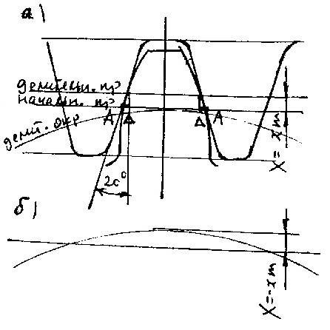
Рассмотрим случай, когда делительная прямая не касается делительной окружности и смещена от нее в направлении от центра колеса на некоторое расстояние X (рис.5.11). Это расстояние называется смещением и выражается через модуль и коэффициент смещения x
Рис. 5.11

X = x m
Делительная окружность касается некоторой начальной прямой. Поскольку на начальной прямой шаг равен шагу на делительной окружности, то можно считать, что начальная прямая перекатывается по делительной окружности без скольжения и отпечатывает на ней толщину зуба и ширину впадины.
Из построения на рис.5.11 следует, что толщина зуба на делительной окружности
s = π m / 2 + 2 mx tg 20°
Ширина впадины
e = π m / 2 - 2 mx tg 20˚
Диаметры окружностей вершин и впадин
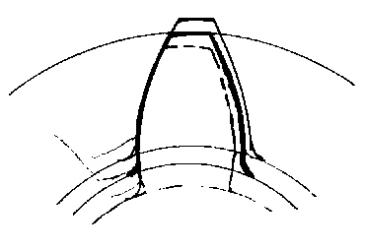
d_{a} = m (z – 2.5 + 2x)
Рис. 5.12

d_{f} = m (z – 2.5 + 2x)
Рассмотренный случай называется положительным смещением. Коэффициент смещения х здесь считается положительным. Если сместить рейку в направлении к центру колеса, то ее делительная прямая пересечет делительную окружность (рис. 5.12). Такой случай называется отрицательным смещением. Нетрудно убедиться, что для него справедливы все выведенные выше формулы, если принять в них коэффициент смещения с отрицательным знаком. Если положить х = 0, то получим формулы для нулевого колеса.

Вопрос 8. Влияние смещения на профиль зуба

На рис.5.12 представлены профили зубьев колес с одним модулем и числом зубьев, но с различными коэффициентами смещения. Из сравнения их следуют выводы:
1. Диаметры делительной d и основной d_{b} окружностей не изменяются.
2. При х > 0 диаметры вершин и впадин увеличиваются
3. При х > 0 толщина зуба s увеличивается, ширина впадины уменьшается, ножка зуба становится толще и короче, что увеличивает изгибную прочность зуба.
4. Смещение не изменяет делительного и основного шага, поэтому зацепление колес с различным смещением происходит нормально
5. При х > 0 профиль зуба располагается на участках с меньшей кривизной эвольвенты, что увеличивает контактную прочность зуба
6. При х > 0 толщина зуба по окружности вершин уменьшается
При отрицательном смещении происходят изменения в противоположном направлении и зуб несколько ослабляется. Так как колесо обычно прочнее шестерни, для создания равнопрочной передачи шестерне делают положительное смещение, а колесу – отрицательное, Правильно подобрав смещение, можно значительно повысить прочность передачи.

Вопрос 9. Подрезание, интерференция, заостроение

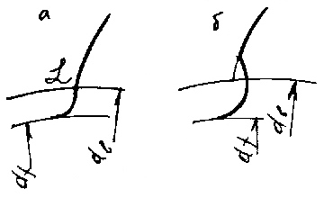
Подрезание проявляется в утончении ножки зуба и приводит к уменьшению изгибной прочности зуба и, кроме того, в связи с сокращением эвольвентного участка, к нарушению закона зацепления на части профиля.
Рис. 5.13

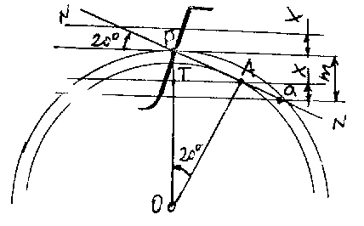
Боковой профиль зуба состоит из главной части и переходной кривой, разделенных граничной точкой L (рис.5.13). Положение точки L при заданном числе зубьев зависит от коэффициента смещения. Коэффициент смещения, при котором точка L лежит на основной окружности, называется коэффициентом смещения. Если x < x_{min}, переходная кривая пересечет главный профиль дальше основной окружности и часть эвольвенты будет срезана, зуб окажется подрезанным (рис. 5.13).
Рис. 5.14

Для установления зависимости коэффициента смещения х от числа зубьев, рассмотрим схему станочного зацепления при нарезании нулевого колеса (рис.5.14). Установлено, что подрезание возникает, если начальная прямая, проходящая через конец прямолинейной части рейки, заходит за точку касания производящей прямой с основной окружностью – точку А. Для устранения подрезания дадим рейке положительное смещение такое, чтобы точки а и в совпали. Рассмотрим вытекающее из геометрических построений соотношения. Из треугольника АТО следует OT = AO cos 20˚, из треугольника OPA - AO = OP cos 20˚. Тогда OT OP cos² 20˚. С другой стороны ОТ = ОР – ТР, где ОР = mz / 2, TP = m – xm. Приравняв обе формулы, получим ОР cos² 20˚ = OP – TP. После соответствующих подстановок и преобразований окончательно получим
X = (17 – z)/ 17 (5.1)
Коэффициент смещения, определенный по формуле (5.1), представляет минимальный коэффициент смещения, при котором отсутствует подрезание. Минимальное число зубьев, свободное от подрезания, равно 17 – для него х = 0. Все колеса с числом зубьев меньше 17 обычно изготавливаются со смещением. Впрочем, небольшое подрезание допускается и даже полезно с точки зрения уменьшения кромочных ударов при зацеплении. При рассмотрении картины зацепления может обнаружиться, что главный профиль головки зуба, сопрягаясь с переходной кривой, внедряется в нее. Такое явление при изготовлении колес приводит к рассмотренному выше подрезанию, а при их зацеплении – к непроворачиваемости и поломке зубьев. Такое явление носит название интерференции. Интерференции не будет, если эвольвентный профиль сопрягается только с эвольвентным, в теории зацепления установлены условия, при которых будет отсутствовать интерференция. Наиболее часто интерференция возникает при внутреннем зацеплении. Необходимо проектировать внутреннее зацепление так, чтобы разница чисел зубьев колес была не менее 7 – 8.
Толщина зуба по окружности вершин зависит от смещения, с увеличением смещения она уменьшается. Может возникнуть заострение зуба, когда толщина зуба по окружности вершин s_{a} = 0. Заострение нежелательно из –за недостаточной прочности зуба – вершина заостренного зуба совершенно неспособна воспринимать нагрузку. Обычно принимают s_{a} > 0.25m – для кинематических передач и s_{a} > 0.4m – для силовых передач. Толщину зуба по окружности вершин можно проверить по приводимой далее формуле.

Вопрос 10. Построение картины зацепления

Для построения картины зацепления необходимо по известным формулам определить параметры зубчатых колес: d₁, d₂, d_{a1}, d_{a2}, d_{f1}, d_{f2}, d_{b1}, d_{b2}, s₁, s₂, p. Межосевое расстояние вычисляется по формуле:
а_{W} = (d_{W!} + d_{W2)} / 2 (5.2)
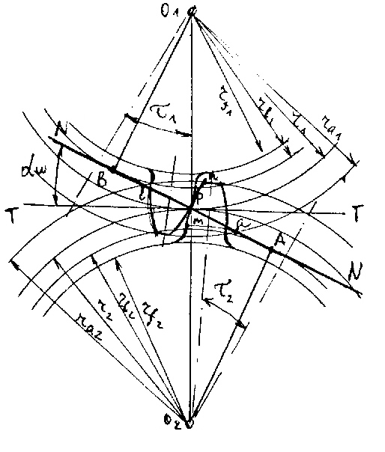
В частном случае a_{W} = a, где а – делительное межосевое расстояние, a = (d₁ + d₂) / 2. Отложим межосевое расстояние a_{W}, отметим центры вращения колес О₁ и О₂, построим для каждого колеса окружности вершин, впадин, делительную, основную (5.15). Проведем общую нормаль касательно к основным окружностям, Она пересечет межосевое расстояние в точке Р – полюсе зацепления, через который проходят начальные окружности. Используя общую нормаль как производящую прямую, построим эвольвентный участок профиля зуба первого колеса. Способ построения эвольвенты описан ранее. Переходная кривая условно оформляется как радиальная прямая, сопряженная с окружностью впадин галтелью радиусом ρ = 0.4 m. Отложим половину толщины зуба по делительной окружности и проведем ось симметрии зуба. Для этого удобно воспользоваться шаблоном. Откладывая угловой шаг τ₁ = 2π / z₁ и используя шаблон зуба, строим 3 – 4 зуба. Точно так же строятся зубья второго колеса.
Рис. 5.15

На картине зацепления можно отметить следующие элементы:
АВ – теоретическая линия зацепления, геометрическое место точек касания профилей зубьев.
ав – активная линия зацепления, часть теоретической линии, ограниченная окружностями вершин.
mn - активная часть профиля зуба, непосредственно участвующая в зацеплении. Для ее определения нужно перенести точку, а радиусом оа на профиль зуба.
α_{W} - угол зацепления, угол между линией зацепления и общей касательной Т – Т. Угол зацепления равен углу профиля эвольвенты α_{y} в точке, лежащей на начальной окружности.

Вопрос 11. Коэффициент перекрытия

Одной из важнейших качественных характеристик зацепления является коэффициент перекрытия. Он характеризует плавность зацепления колес. Коэффициент перекрытия равен отношению угла перекрытия φ_{α} к угловому шагу τ:
ε_{α}= φ_{α} / τ (5.3)
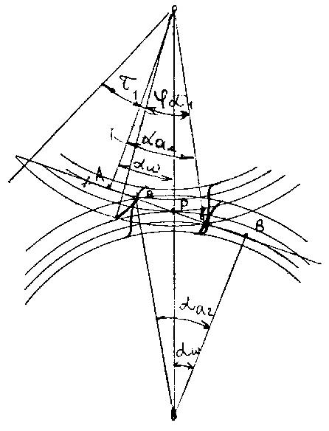
Угол перекрытия есть угол поворота зубчатого колеса от положения входа зуба в зацепление до положения выхода из зацепления. Его можно определить, рассмотрев два положения зуба – в момент входа и в момент выхода из зацепления (рис. 5.16).
Рис. 5.16

Угол перекрытия должен быть больше углового шага. Благодаря этому первая пара зубьев еще не успевает разомкнуться (придти в точку в) как вторая пара зубьев входит в зацепление. Таким образом, существуют периоды двухпарного зацепления. Это обеспечивает непрерывность зацепления. Чем больше ε_{α}, тем плавнее работает передача.
Установим зависимость ε_{α} от параметров зацепляющихся колес. Умножим числитель и знаменатель формулы (5.3) на r_{b} - радиус основной окружности. С учетом 4 – го свойства эвольвенты φ_{α} r_{b1} = ab, кроме того, τ₁ r_{b1} = p_{b} - шаг зубьев по основной окружности, следовательно, получим формулу:
ε_{α} = ав / p_{b} (5.4)
Формулу (5.4) можно использовать, если построена картина зацепления, на которой можно замерить длину активной линии зацепления ав.
Для получения аналитической зависимости следует представить длину активной линии зацепления в функции от параметров колес.
Из построения на рис.5.15 следует:
Ав = Рв = аР,
Рв = Ав – рА,
АР = Ва – РВ.
Из треугольников О₁Ав и О₁АР следует:
ав = r_{b1} tg α_{a1} РА = r_{b1} tg α_{W}
Из треугольников О₂Ва и О₂ВР следует
Ba = r_{b2} tg α_{a2} PB = r_{b2} tg α_{W}
Произведя подстановку полученных выражений в формулу (5.4) и выполнив необходимые преобразования, получим:
ε_{α} = (z₁ (tg α_{a1} - tg α_{W)} + z₂ (tg α_{a2} – tg α_{W})) / 2π
Здесь
а_{a1} = arccos (d_{b1} / d_{a1}) α_{a2} = arccos (d_{b2}/ d_{a2})
Как вычисляется α_{W} будет показано в дальнейшем.
Коэффициент перекрытия для прямозубых колес должен находиться в пределах 1.2 < ε_{α} < 1.98.

